Steckbrief: Das ILIAS-Objekt „Lernmodul ILIAS“
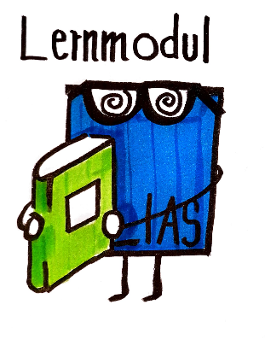
Objektname: Lernmodul ILIAS
Funktion(en): Multimediale, in sich geschlossene Lerneinheiten
Einsatz: Lernmodule eignen sich sehr gut für die Strukturierung von Inhalten zur Bearbeitung in Selbstlernphasen, z.B. in Inverted-Classroom-Szenarien mit zusätzlichen Materialien wie Videos.

Tipp: Nutzen Sie Lernmodule bevorzugt für Lehrveranstaltungen, die Sie wiederholt anbieten. Das Erstellen der Module ist etwas aufwändiger, zahlt sich aber bei einer längerfristigen Nutzung aus. Lernmodule können auch gut als Open Educational Resources (OER) veröffentlicht werden, zum Beispiel auf dem Landesportal ORCA.nrw. Falls Sie Ihr Angebot als OER veröffentlichen möchten, beachten Sie bitte beim Erstellen, dass Sie nur auf eigene Materialien oder CC-lizenzierte Materialien zurückgreifen.

So erstellen Sie das ILIAS-Objekt „Lernmodul ILIAS“:
Wichtig: ILIAS-Lernmodule gliedern sich grundsätzlich in Kapitel und Seiten (vgl. Abb.). Die Inhalte des Lernmoduls werden auf der Ebene der Seite angelegt; die Kapitel helfen, das Modul zu strukturieren.

Vorgehensweise:
- Klicken Sie im ILIAS-Kurs auf den Button „Neues Objekt hinzufügen“ und wählen Sie hier „Lernmodul ILIAS“ aus. Geben Sie dem Modul einen Titel und klicken Sie anschließend auf den Button „ILIAS-Lernmodul anlegen“.

- Nun können Sie Kapitel anlegen. Geben Sie dem Kapitel einen Titel und speichern Sie es ab. Weitere Kapitel können über das Plus-Zeichen hinzugefügt werden.

- Anlegen einer neuen Seite: Bei dem Kapitel rechts auf „Bearbeiten“ klicken (vgl. Abb.); nun gelangt man auf die Ebene der Seiten dieses Kapitels und kann neue Seiten anlegen. Jeweils über Plus-Zeichen hinzufügen, Titel vergeben, abspeichern.

- Anlegen neuer Seiteninhalte: Bei der jeweiligen Seite rechts auf „Bearbeiten“ klicken; nun kann die Seite gestaltet werden. Auf der Seite in das Feld mit dem Plus-Zeichen klicken, um Inhalte hinzuzufügen.

- Bei der Gestaltung der Seite gibt es zahlreiche Optionen für Inhalte, die Sie hinzufügen können. Am häufigsten werden erfahrungsgemäß genutzt:
- Text
- Bild/Video/Audio
- Frage (diverse Fragetypen möglich, auch Fragen aus Testpool nutzbar)
- Dateiliste
- Spaltenlayout
- Akkordeon

- Über die Navigationsmöglichkeiten links oder oben können Sie jeweils auf die Ebene gelangen, die Sie aktuell bearbeiten möchten (Kapitel, Seite).

- Unter „Präsentationsansicht“ können Sie sehen, wie das Modul später für die Nutzer*innen aussehen wird (vgl. Abb.).
Auf der obersten Ebene des Moduls können unter „Einstellungen“ noch verschiedene Anpassungen vorgenommen werden.

Zum Nachlesen – Schritt für Schritt (externer Link zu ILIAS-DocuWorld):

Dokumentation mit sehr ausführlichen Informationen, u.a. zu Gliederung, Möglichkeiten der Darstellung und Zugangssteuerung: https://t1p.de/5v8b

